|  |
| --- |
| титул |

полное название образовательного учреждения

|  |
| --- |
| **ДОПУСКАЮ К ЗАЩИТЕ** |
| _______________________ |
| Заместитель директора по УПР О.В. Корешков  14 июня 2023 года |
| (дата) |
|  |

**ВЫПУСКНАЯ КВАЛИФИКАЦИОННАЯ РАБОТА**

|  |
| --- |
| Разработка информацией системы для автоматизации работы операторов инфраструктуры российской сети железных дорог |

(тема)

Выпускная квалификационная работа должна быть выполнена в виде:

дипломной работы и демонстрационного экзамена

|  |  |
| --- | --- |
| студентом группы | 3ИСП11-16 |
|  | (номер группы) |
| Никитой Игоревичем Жуковым | |

(И.О.Фамилия) (подпись, дата)

Основная профессиональная образовательная программа по специальности 09.02.07 Информационные системы и программирование

(шифр и наименование специальности)

|  |  |  |  |  |
| --- | --- | --- | --- | --- |
| Форма обучения | | очная | | |
| Руководитель |  | преподаватель |  | Кристина Александровна Бастрыкина |
|  | (ученая степень, должность, И.О.Фамилия) | | |  |
|  |  | | | (подпись, дата) |

|  |  |  |
| --- | --- | --- |
| Председатель предметной (междисциплинарной, модульной) комиссии | | |
| Кирилл Михайлович Бастрыкин |  |  |
| (И. О. Фамилия) |  | (подпись, дата) |

Москва

2023

|  |
| --- |
| титул |

полное название образовательного учреждения

|  |
| --- |
| **УТВЕРЖДАЮ** |
| **_______________________** |
| Заместитель директора по УПР О.В. Корешков  04 апреля 2023 года |
| (дата) |
| **ЗАДАНИЕ НА ВЫПУСКНУЮ КВАЛИФИКАЦИОННУЮ РАБОТУ**   |  |  |  |  |  | | --- | --- | --- | --- | --- | | Студенту | Никите Игоревичу Жукову | | | | | (фамилия, имя, отчество полностью) | | | | | | I. Тема выпускной квалификационной работы | | | *Разработка информационной системы подбора, найма и сопровождения трудовых ресурсов* | | | II. Срок сдачи студентом законченной работы | | | | 07 июня 2023 г. | | III. Исходные данные | | *Программные средства: Microsoft Office Visio 2019,* | | | | *СУБД MS SQL Server 2022, среда разработки Visual Studio 2022* | | | | |   IV. Перечень подлежащих разработке вопросов   |  |  | | --- | --- | | 1. | *Анализ особенностей предметной области* | | 2. | *Сравнительный анализ программных средств* | | 3. | *Проектирование автоматизированной информационной системы учета клиентов компании (создание Use Case диаграммы, ER диаграммы, прототипа настольного приложения)* | | 4. | *Разработка автоматизированной информационной системы учета клиентов компании (создание базы данных в СУБД MS SQL Server, настольного приложения на языке программирования C# в Visual Studio)* |   V. Перечень графического/иллюстрационного материала   |  |  | | --- | --- | | 1. | *Use Case диаграмма* | | 2. | *ER диаграмма базы данных, разработанная в Microsoft Office Visio* | | 3. | *Диаграмма базы данных, разработанная в СУБД MS SQL Server* | | 4. | *Скриншоты экрана разработанного настольного приложения* | | 5. | *Презентация* |   VI. Дата выдачи задания «04» апреля 2023 г.   |  |  |  |  |  | | --- | --- | --- | --- | --- | | Руководитель | |  | | Бастрыкина К.А. | |  | | | (подпись) |  | | Задание принял к исполнению |  | | | Жуков Н.И. | |  | | | (подпись) |  | |



КАЛЕНДАРНЫЙ ПЛАН ВКР

для специальности 09.02.07 Информационные системы и программирование

(группа 3ИСП11-16)

|  |  |  |
| --- | --- | --- |
| **Утверждение темы и руководителя ВКР** | | 31.03.23 |
| **Выдача задания на ВКР** | | с 31.03.23 по 20.04.23 |
| **Сроки преддипломной практики** | | 3 недели  с 20.04.23 по 10.05.23 |
|  | Выполнение задания по теме ВКР | с 20.04.23 по 05.05.23 |
|  | Предоставление отчета по практике руководителю | 06.05.23 |
|  | Аттестация по практике | 10.05.23 |
| **Подготовка ВКР** | | 5 недель  с 11.05.23 по 14.06.23 |
|  | Подбор и анализ исходной информации | 1 неделя  с 11.05.23 по 17.05.23 |
|  | Подготовка и утверждение плана (оглавления) ВКР |
|  | Работа над разделами (главами) и устранение замечаний руководителя ВКР | 1 неделя  с 18.05.23 по 24.05.23 |
|  | Согласование содержания ВКР, устранение замечаний | 1 неделя  с 25.05.23 по 31.05.23 |
|  | **Оформление и представление руководителю полного текста ВКР на проверку** | 1 неделя  с 01.06.23 по 07.06.23 |
|  | **Сдача демонстрационного экзамена** | Согласно отдельному графику |
|  | **Подготовка к защите, получение допуска к защите ВКР** | 08.06.23-14.06.23 |

**Руководитель ____________________К.А. Бастрыкина**

План принял к исполнению

«04» апреля 2023 г. _____________ Аралбаева К.Ш.

**СОДЕРЖАНИЯ**

ВВЕДЕНИЕ 5

ГЛАВА 1. АНАЛИЗ ПРЕДМЕТНОЙ ОБЛАСТИ И ПРИМЕНЯЕМЫХ ПРОГРАММНЫХ СРЕДСТВ 8

1.1. Анализ предметной области и применяемых программных средств 8

1.2 Сравнительный анализ используемых программных средств 9

1.2.1 Анализ СУБД SQL Server Management Studio 2019 9

1.2.2 Анализ объектно-ориентированного языка программирования С# 11

1.2.3 Анализ среды разработки Visual Studio 2019 12

ГЛАВА 2. РАЗРАБОТКА ИНФОРМАЦИОННОЙ СИСТЕМЫ 16

2.1 Создание USE CASE диаграммы 16

2.2 Проектирование базы данных. Создание ER-диаграммы 17

2.3 Разработка базы данных в СУБД MS SQL SERVER 18

2.4 Разработка функционала настольного приложения 20

ЗАКЛЮЧЕНИЕ 31

СПИСОК ИСПОЛЬЗУЕМОЙ ЛИТЕРАТУРЫ 32

Приложение №1. USE CASE диаграмма

Приложение №2. Общая диаграмма базы данных VISIO

Приложение №3. Общая диаграмма базы данных VISIO

Приложение №4 общая диаграмма базы данных MS SQL SERVER

Приложение №5 общая диаграмма базы данных MS SQL SERVER

**ВВЕДЕНИЕ**

В настоящее время автоматизация процессов в различных сферах деятельности стала необходимостью для повышения эффективности работы. Одной из таких сфер является инфраструктура железнодорожного транспорта. Российская сеть железных дорог является одной из крупнейших в мире, и для обеспечения ее бесперебойной работы необходимо использовать современные информационные технологии.

В данной работе рассматривается вопрос о разработке информационной системы для автоматизации работы операторов инфраструктуры российской сети железных дорог. Цель работы заключается в повышении эффективности работы операторов железнодорожного транспорта за счет использования современных информационных технологий.

В рамках работы будут рассмотрены основные проблемы, с которыми сталкиваются операторы инфраструктуры железнодорожного транспорта, а также анализ существующих информационных систем. На основе проведенного анализа будет разработана информационная система, позволяющая упростить и автоматизировать работу операторов.

Таким образом, данная работа является актуальной и важной для развития инфраструктуры железнодорожного транспорта в России.

**ГЛАВА 1. АНАЛИЗ ПРЕДМЕТНОЙ ОБЛАСТИ**

**1.1 Анализ предметной области**

Для разработки информационной системы для автоматизации работы операторов инфраструктуры российской сети железных дорог необходимо было провести анализ применяемых программных средств. Я начал анализ с изучения баз данных, которые могут использоваться для хранения информации. Были рассмотрены такие СУБД, как Oracle Database, Microsoft SQL Server, PostgreSQL, MySQL. После изучения особенностей каждой СУБД, было решено использовать для разработки информационной системы Microsoft SQL Server, так как он предоставляет широкие возможности для разработки и поддержки информационных систем.

Далее я перешел к изучению интегрированных сред разработки (IDE), которые позволяют разрабатывать и отлаживать программный код. Были рассмотрены такие IDE, как Microsoft Visual Studio, Eclipse, NetBeans. После сравнительного анализа было решено использовать Microsoft Visual Studio, так как она является интегрированной средой разработки, которая предоставляет широкий спектр инструментов для разработки приложений на различных языках программирования, включая C# и SQL.

Также было произведено исследование существующих программных продуктов, которые используются в инфраструктуре железнодорожного транспорта. Были проанализированы Галс-Транс, ИНКАР, АСУ ДЦ, ТРАНСФОРМАТОР. В результате анализа было выявлено, что данные продукты предоставляют ряд функций, которые могут быть использованы для автоматизации работы операторов инфраструктуры железных дорог. Однако, эти продукты не решают все поставленные задачи и не удовлетворяют требованиям, поэтому было решено разработать собственную информационную систему.

Итак, анализ применяемых программных средств был произведен в ходе исследования баз данных, интегрированных сред разработки и существующих программных продуктов. В результате были выбраны инструменты, которые позволят разработать информационную систему для автоматизации работы операторов инфраструктуры железных дорог, удовлетворяющую поставленным требованиям.

**1.2 Выбор инструментов разработки**

Выбор инструментов разработки является одним из важных этапов в разработке информационной системы для автоматизации работы операторов инфраструктуры российской сети железных дорог. В ходе анализа было выявлено, что для разработки информационной системы необходимо выбрать инструменты, которые обеспечат высокую производительность и эффективность в работе.

Одним из основных инструментов разработки, который был выбран, является язык программирования C#. Он был выбран из-за своей эффективности и гибкости, а также широких возможностей для разработки информационных систем. Для работы с базой данных был выбран язык SQL, который позволяет легко управлять данными в базе данных и выполнять запросы.

Для упрощения процесса разработки и обеспечения эффективности было решено использовать интегрированную среду разработки Microsoft Visual Studio. Она обеспечивает широкий спектр инструментов и возможностей для работы с различными языками программирования, включая C# и SQL. Также Microsoft Visual Studio обеспечивает поддержку версионного контроля кода, что позволяет легко отслеживать изменения в коде и возвращаться к предыдущим версиям.

Для обеспечения безопасности информационной системы было решено использовать систему контроля доступа и аутентификации. Для этого был выбран инструмент разработки ASP.NET Identity, который позволяет реализовать авторизацию и аутентификацию пользователей в информационной системе.

Кроме того, для обеспечения эффективной работы информационной системы были выбраны инструменты для тестирования кода, такие как NUnit, Moq и другие. Они позволяют проводить автоматическое тестирование кода и убедиться в его корректности и работоспособности.

Таким образом, выбор инструментов разработки был произведен на основе анализа требований к информационной системе и обеспечивает высокую производительность и эффективность работы. Использование языка программирования C#, SQL, интегрированной среды разработки Microsoft Visual Studio, системы контроля доступа и аутентификации ASP.NET Identity и инструментов для тестирования кода обеспечивает качественную разработку информационной системы.

**1.3 Анализ существующих программных продуктов**

В ходе анализа существующих программных продуктов было выявлено, что на рынке существует множество информационных систем, которые могут быть использованы для автоматизации работы операторов инфраструктуры российской сети железных дорог. Однако, ни один из них не удовлетворял всем требованиям, поэтому было принято решение разработать информационную систему с нуля.

Были проведены исследования наиболее популярных информационных систем, используемых в железнодорожной отрасли, таких как "1С: Транспортная логистика", "Контур.Транспорт", "Линия", "Экспресс-Транспорт", "ТЕРМИНАЛ-СТ", "ЖелДорЭкспедиция" и других. Каждый из этих продуктов имеет свои особенности и функционал, но ни один из них не позволял автоматизировать все процессы, которые необходимы для операторов инфраструктуры российской сети железных дорог.

Также было проведено сравнение существующих программных продуктов по таким параметрам, как функциональность, производительность, стоимость и удобство использования. В результате было выявлено, что большинство существующих продуктов имеют ограничения по функциональности и не удовлетворяют всем требованиям, а также оказались дорогими для нашей организации.

Поэтому было принято решение разработать информационную систему, которая будет решать все задачи и удовлетворять требованиям нашей организации. Это позволит операторам инфраструктуры российской сети железных дорог работать более эффективно и повысить качество обслуживания клиентов. Разработка новой информационной системы также позволит значительно снизить затраты на использование существующих продуктов, которые не покрывают все требования.

**1.4 Эскизное проектирование**

Для начала работы над информационной системой было проведено эскизное проектирование. Оно включало в себя определение основных требований к системе и ее функциональности.

В ходе эскизного проектирования были разработаны первоначальные идеи о том, как должна выглядеть информационная система, какие функции и возможности она должна иметь. Были составлены схемы и диаграммы, описывающие взаимодействие между различными компонентами системы.

Были также определены требования к интерфейсу и функциональности системы. Это включало в себя определение основных элементов интерфейса, например, кнопок, меню, полей ввода, и т.д. Также были определены основные функциональные возможности системы, такие как обработка заказов, учет поставок, учет транспортных средств и многие другие.

Одним из ключевых элементов эскизного проектирования было определение архитектуры системы. Были разработаны схемы и диаграммы, описывающие структуру системы, ее компоненты и взаимодействие между ними.

Также в ходе эскизного проектирования были определены основные требования к безопасности информационной системы. Это включало в себя защиту от несанкционированного доступа, защиту от вирусов и других вредоносных программ, а также обеспечение сохранности и целостности данных.

Были также разработаны предварительные планы тестирования и внедрения системы. Они включали в себя описание процедур тестирования, определение критериев успешности и оценку рисков, связанных с внедрением новой системы.

В целом, эскизное проектирование позволило определить основные требования и цели проекта, а также разработать первоначальные идеи о том, как должна выглядеть информационная система, что ей должна быть способна делать и как она должна взаимодействовать с пользователями и другими системами.

**1.5 Логическое, физическое проектирование**

После того, как были разработаны первоначальные идеи о том, как должна выглядеть информационная система и какие функции она должна иметь, было проведено логическое и физическое проектирование.

Логическое проектирование включало в себя разработку модели данных и определение связей между различными таблицами и объектами в базе данных. Были определены основные сущности, связи и атрибуты, необходимые для реализации требуемой функциональности системы.

Физическое проектирование включало в себя определение способа организации данных на диске и на сервере. Это включало в себя определение структуры таблиц в базе данных, определение индексов и ограничений на данные, а также определение процедур резервного копирования и восстановления данных.

Были разработаны схемы базы данных, описывающие структуру таблиц, связи между ними и типы данных, которые хранятся в каждой таблице. Также были разработаны запросы на языке SQL, которые позволяли выполнять различные операции с данными, такие как добавление, удаление и изменение данных.

Важным элементом физического проектирования была оптимизация производительности системы. Были определены способы ускорения работы системы, такие как оптимизация запросов на языке SQL, использование индексов и кэширование данных.

Также были разработаны схемы системы, описывающие взаимодействие между компонентами системы. Это включало в себя описание процессов обработки данных, а также определение способов взаимодействия между пользовательским интерфейсом и базой данных.

В целом, логическое и физическое проектирование позволило определить структуру и организацию данных, необходимых для реализации функциональности системы, а также определить способы организации данных на диске и на сервере для обеспечения эффективной работы системы.

# ГЛАВА 2. РАЗРАБОТКА ИНФОРМАЦИОННОЙ СИСТЕМЫ

## 2.1 Создание USE CASE диаграммы

UML (англ. Unified Modeling Language — унифицированный язык моделирования) — язык графического описания для объектного моделирования в области разработки программного обеспечения, для моделирования бизнес-процессов, системного проектирования и отображения организационных структур.

UML является языком широкого профиля, это — открытый стандарт, использующий графические обозначения для создания абстрактной модели системы, называемой UML-моделью. UML был создан для определения, визуализации, проектирования и документирования, в основном, программных систем. UML не является языком программирования, но на основании UML-моделей возможна генерация кода. Для достижения этих целей вначале строится модель в форме так называемой диаграммы вариантов использования (use case diagram), которая описывает функциональное назначение системы или, другими словами, то, что система будет делать в процессе своего функционирования. Диаграмма вариантов использования является концептуальной моделью системы в процессе ее проектирования и разработки.

Суть данной диаграммы состоит в следующем: проектируемая система представляется в виде множества сущностей, взаимодействующих с системой с помощью так называемых вариантов использования. При этом действующим лицом называется любая сущность, взаимодействующая с системой. Это может быть человек, техническое устройство, программа или любая другая система, которая может служить источником воздействия на моделируемую систему так, как определит сам разработчик. В свою очередь, вариант использования (use case) служит для описания сервисов, которые система предоставляет участнику диаграммы. Другими словами, каждый вариант использования определяет некоторый набор действий, совершаемый системой при диалоге с пользователем.

Субъект «Менеджер» должен иметь возможность просматривать работников в компании, найма, отправление в отпуск, командировку, и увольнение.

Субъект «Администратор» должен владеть такие же возможности, как и субъект «Менеджер», но также редактирование данных, удаление и добавление правок.

Возможности всех двух субъектов отображены на USE CASE диаграмме, которая была разработана в Microsoft Office Visio 2019, и представлена в Приложении 1.

## 2.2 Проектирование базы данных. Создание ER-диаграммы

Для анализа структуры данных и информационного моделирования существует множество программных продуктов. Один из них – Microsoft Office Visio 2019, поддерживающий методологию IDEF1X (Integration DEFinition for Information Modeling). Он позволяет построить логическую модель данных, представляющую собой совокупность информационных объектов и связей между ними, а также физическую модель, непосредственно связанную с конкретной СУБД.

Модель «сущность-связь» (ER модель) модель данных, которая позволяет описывать концептуальные схемы предметной области.

Сущность – реальный либо воображаемый объект, имеющий существенное значение для рассматриваемой предметной области, информация о котором подлежит хранению.

Экземпляр сущности – конкретный представитель данной сущности, уникально идентифицируемый объект.

Атрибут сущности – именованная характеристика, являющаяся некоторым свойством сущности. Наименование атрибута должно быть выражено существительным в единственном числе.

Ключ сущности – атрибут или набор атрибутов, однозначно идентифицируют экземпляр сущности. Ключ сущности должен быть минимально достаточным: в нем не должно быть атрибутов, удаление которых из ключа не отразится на его уникальности.

Логическая модель по-прежнему не ориентирована, на какую-либо конкретную СУБД для дальнейшей физической реализации базы данных. Конечным результатом логического проектирования является описание логической структуры базы данных на языке описания данных. Процесс проектирования логической структуры базы данных подразумевает определение всех информационных единиц и связей между ними, задание их имен, определения их типов.

Прежде чем строить физическую модель, необходимо решить, какая информация будет храниться в базе данных. Чтобы система смогла выполнять свои функции база данных должна содержать следующие данные:

1) Данные о билетах;

2) Данные о рейсах поездов;

3) Сведения об сотрудниках;

4) Сведения об транзакциях между клиента;

Полноразмерная схема базы данных, разработанной в Microsoft Office Visio 2019, представлена в Приложении 2-3.

## 2.3 Разработка базы данных в СУБД MS SQL Server

Физическое проектирование – создание схемы базы данных для конкретной СУБД. Специфика конкретной СУБД может включать в себя ограничения на именование объектов базы данных, ограничения на поддерживаемые типы данных и т. п. Кроме того, специфика конкретной СУБД при физическом проектировании включает выбор решений, связанных с физической средой хранения данных (выбор методов управления дисковой памятью, разделение БД по файлам и устройствам, методов доступа к данным), создание индексов и т. д.

Результатом физического проектирования ранее созданной логической схемы является полноценная база данных, к которой в последующем будет разработан интерфейс.

Рассмотрим основные сущности нашей базы данных.

Сущность «Client», является сущностью непосредственно Клиента, выглядит следующим образом (Рис. 2.1).

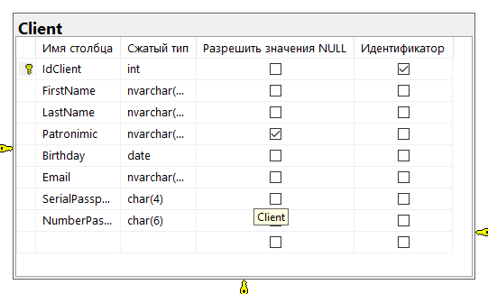

Рис. 2.1 Сущность «Client»

Таблица «Ticket», является билетом, купленным клиентом, выглядит следующим образом (Рис. 2.2).

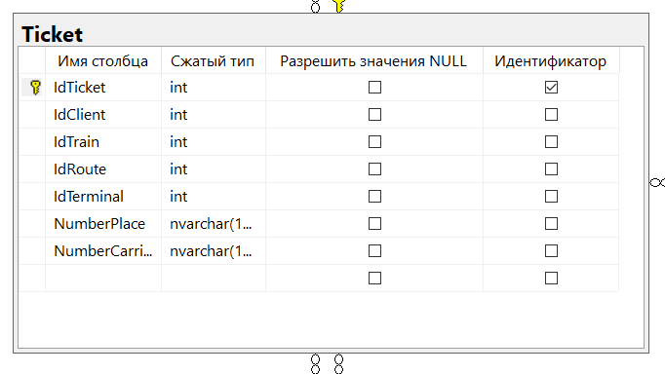

Рисунок 2.2 Таблицы «Ticket»

Таблица «Transaction», является операцией, по итогам которой клиент покупает билет (Рис. 2.3).

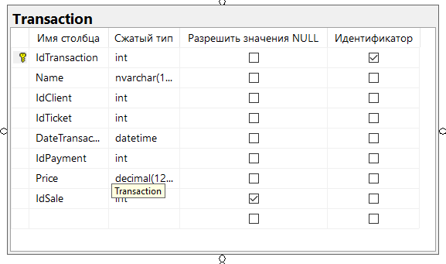

Рисунок 2.3 Таблица «Transaction»

Полноразмерная схема базы данных, разработанной в СУБД MS SQL Server 2019, представлена в Приложении 4-5.

## 2.4 Разработка функционала настольного приложения

Пользовательский интерфейс для базы данных будет выполнен с использованием платформы Windows Presentation Foundation (WPF). WPF - система для построения клиентских приложений Windows с визуально привлекательными возможностями взаимодействия с пользователем, графическая (презентационная) подсистема в составе .NET Framework (начиная с версии 3.0), использующая язык декларативного описания интерфейса XAML.

Первое, что увидит пользователь при запуске приложения – окно авторизации. (Рисунок 2.4)

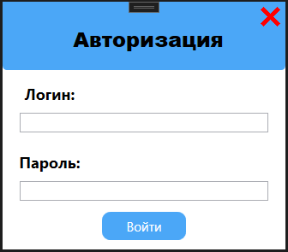

Рисунок 2.4 Визуализация окна «Авторизация»

Сотруднику выдается логин и пароль, который выдается для возможности авторизации в приложении. Авторизация производится посредством поиска в таблице “Employee” совпадающего логина и соответствующего ему пароля.

В случае отсутствия совпадения пользователю выводится информационный диалог (Рисунок 2.5).

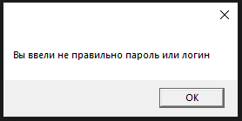

Рисунок 2.5 Пример неудачной попытки авторизации

В случае удачной авторизации, в зависимости от уровня привилегий пользователя открывается Личный кабинет.

В случае авторизации в качестве “Менеджера”, пользователь видит страницу приложения, на которой предлагается удаление и добавление рейсов (Рисунок 2.6).

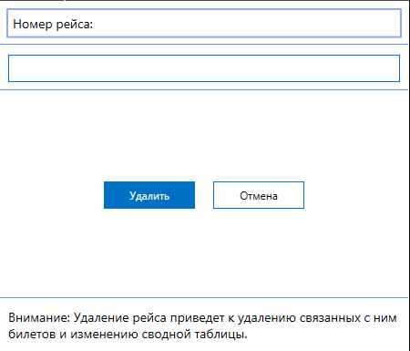

Рисунок 2.6 Пример удаления рейса

Если хочется узнать информацию о билете по подробнее, то можно ввести место и дату (Рисунок 2.7).

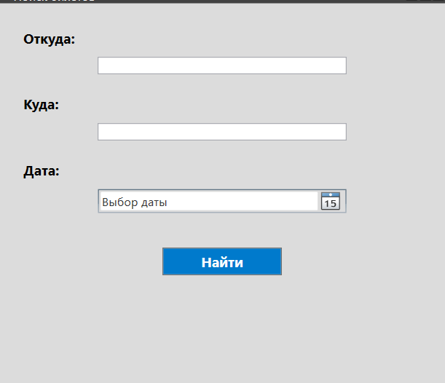

Рисунок 2.7 Окно с выводом информации о билетах.

Еще менеджер, может добавлять рейсы. Делается это через кнопку “Добавить рейс”. При нажатии этой кнопки всплывает окно в котором появляются поля которые нужно заполнить, чтобы рейс появился в базе (Рисунок 2.8).

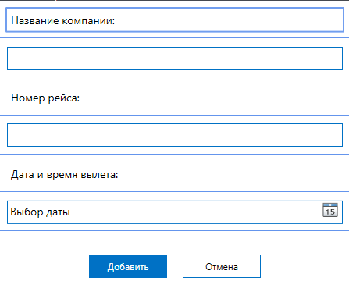

Рисунок (2.8) Окно с добавлением нового рейса

Выдача администраторских прав пользователю (Рисунок 2.9).

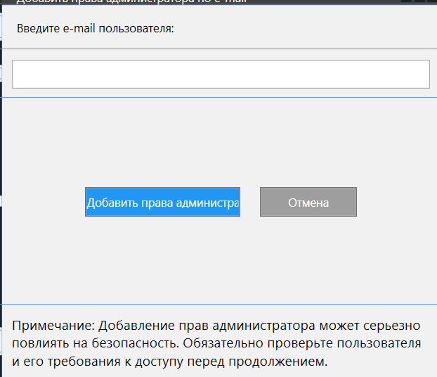

Рисунок 2.9 Окно на выдачу администраторских прав

# ЗАКЛЮЧЕНИЕ

Таким образом, во второй главе были разработаны ER и USE CASE диаграммы, с помощью которых была разработана база данных, а также программа на языке C#. С понятным интерфейсом пользователь сможет быстро и эффективно получить, отредактировать или добавить нужную информацию.

В ВКР были решены следующие задачи:

1. проведение анализа предметной области.
2. Создание USE CASE диаграммы
3. Создание ER-диаграммы
4. Разработка базы данных в СУБД
5. Разработка приложения

Цель работы была достигнута – разработка и оптимизирование работы автоматизированной системы.

Созданная база данных может быть усовершенствована и дополнена новыми данными. Применение разработанной автоматизированной системы позволит максимально упростить учёт сотрудников компании и других сущностей, относящихся к исследуемой сфере услуг.

# СПИСОК ИСПОЛЬЗУЕМОЙ ЛИТЕРАТУРЫ

1. Тюкачев, Н. А. C#. Основы программирования : учебное пособие для вузов / Н. А. Тюкачев, В. Г. Хлебостроев. — 4-е изд., стер. — Санкт-Петербург : Лань, 2021. — 272 с.
2. Залогова, Л. А. Основы объектно-ориентированного программирования на базе языка C# / Л. А. Залогова. — 3-е изд., стер. — Санкт-Петербург : Лань, 2023. — 192 с.
3. Расторгуев, И. С. Справочник С#. Кратко, быстро, под рукой : справочник / И. С. Расторгуев, А. П. Никольский. — Санкт-Петербург : Наука и Техника, 2023. — 336 с.
4. Волк В. К / «Базы данных. Проектирование, программирование, управление и администрирование.» [Текст] / Москва: Издательство "Лань", 2022г. – 244 с.
5. Ревунков Г. И / «Базы данных: Учебно-методическое пособие.» [Текст] / Ковалева Н. А., Силантьева Е. Ю., Виноградова М. В., Маслеников К. Ю. Москва: Московский государственный технический университет имени Н.Э. Баумана, 2020г. – 28 с.
6. Смирнов М. В. / «Администрирование многопользовательских баз данных.» [Текст] / Москва: МИРЭА - Российский технологический университет, 2021г. – 75 с.
7. Курбанисмаилов, З. М. Основы языка программирования C# : учебно-методическое пособие / З. М. Курбанисмаилов, Е. В. Кашкин. — Москва : РТУ МИРЭА, 2019. — 93 с.
8. Кузниченко, М. А. Основы баз данных : учебно-методическое пособие / М. А. Кузниченко. — 2-е изд., стер. — Москва : ФЛИНТА, 2022. — 102 с.

# Приложение 2. Общая диаграмма базы данных VISIO

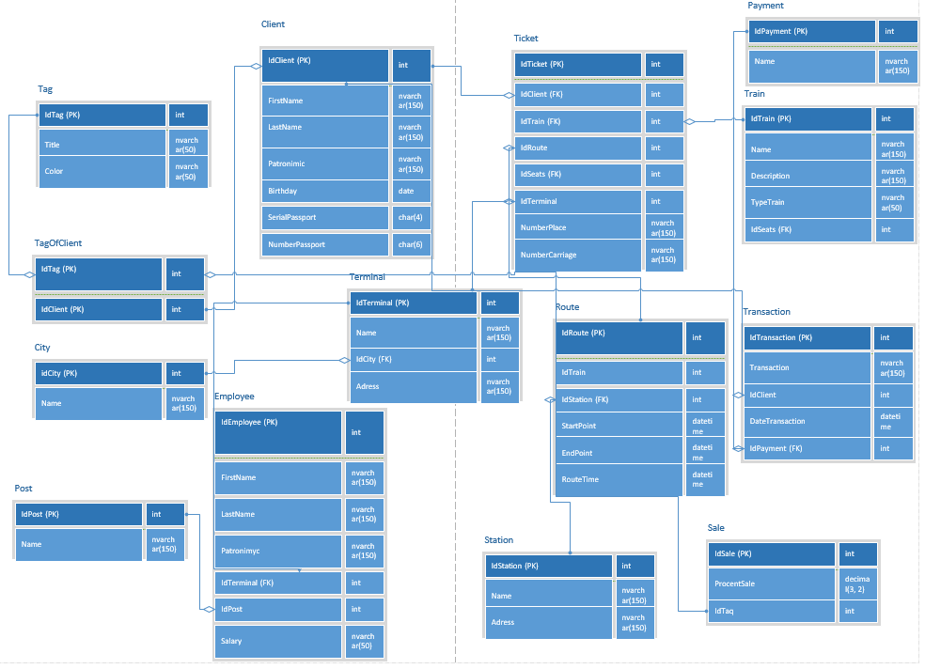

Приложение 2. Диаграмма базы данных в Microsoft SQL

